


PREFEITURA DE GUARULHOS
SECRETARIA DE EDUCAÇÃO
TERMO DE APOSTILAMENTO N° 05
AO TERMO DE COLABORAÇÃO N° 16924/2018-SECEL03-RPP
MODALIDADE: Educação Básica / Educação Infantil - Creche
PROCESSO ADMINISTRATIVO: 29.032/2018

PARTICIPES: Município de Guarulhos e Instituição Educacional Cidadania e Esporte - IECE - unidade I
FINALIDADE DO TERMO DE APOSTILAMENTO: reajuste do valor per capita em conformidade com a Portaria n° 277/2022, de 06 de dezembro de 2022.
O Secretário de Educação ■■ Alex Viterale de Sousa, em conformidade com o contido na Portaria n° 063/2021- SE, Artigo 40; § Iº; “a”, promove o presente TERMO DE APOSTILAMENTO, a fim de fazer constar no Termo de Colaboração n° 16924/2018-SECEL03-RPP, o que segue:
Art 1° - As cláusulas e subcláusulas adiante passam a vigorar com a seguinte redação à partir de Iº de janeiro/2023: . .

(-) : /

CLÁUSULA TERCEIRA-DAS UNIDADES ESCOLARES
  - VALOR DO “PER CAPITA”: R$ 728,30 (setecentos e vinte e oito reais e trinta centavos) por vaga, acrescido de R$ 245,00 (duzentos e quarenta e cinco reais) por criança atendida em berçário I e/ou II.
  - VALOR MENSAL: RS 95.064,70 (noventa e cinco mil, sessenta e quatro reais e setenta centavos).
(-) ' . '
  - VALOR MENSAL DO ACRÉSCIMO PARA CUSTEÀR LÓCAÇÃO: R$ 5.852,00 (cinco mil, oitocentos e cinquenta é dois reais) e IPTU: RS 100.88 (cem reais) - (em PARCELAS).
  - VALOR DO REPASSE QUADRIMESTRAL: R$ 380.258,80 (trezentos e oitenta mil, duzentos e . cinquenta e oito reais e oitenta centavos). . ..
  - VALOR DO REPASSE QUADRIMESTRAL (Liberado em Maio e Setembro - conforme art 29, parágrafo 2“, da Portaria n" 063/2021-SE - com acréscimo de 50% do valor correspondente a 01 mês): RS 427.791,15 (quatrocentos e vinte e sete mil, setecentos e noventa e um reais e quinze centavos), sendo o contido dentro deste valor: RS 380.258,80 (trezentos e oitenta mil, duzentos e cinquenta e oito reais e oitenta centavos) - correspondente ao subsídio para manutenção da unidade escolar e R$ 47.532,35 (quarenta e sete mil, quinhentos e trinta e dois reais e trinta e cinco centavos), assim distribuídos: 20% para aquisição de bens permanentes correspondente a R$ 9.506,47 (nove mil, quinhentos e seis reais e quarenta e sete centavos) e a diferença correspondente a R$ 38.025,88 (trinta e oito mil, vinte e cinco reais e oitenta e oito centavos), para demais despesas, conforme quadro abaixo:
Repasse | Outubro | Abril | Outubro | Abril
Permanente | R$5.806,61 | R$ 6.061,72 | R$ 6.266,01 | R$6.266,01
Consumo | R$24.501,81 | R$ 24.246,90 | RS 25.064,02 | R$25.064,02

Repasse | Maio | Setembro | Maio . | Setembro | | Maio ;.
Permanente | R$ 6.266,01 | R$6.266,01 | R$ 6.266,01 | R$6.266,01 | | R$9.506,47
Consumo | R$ 25.064,02 | R$ 25.064,02 | R$25.064,02 | R$25.064,02 | j R$ 38.025,88


  - VALOR DO TERMO DE COLABORAÇÃO: R$ 4.863.726,32 (quatro milhões, oitocentos e sessenta e três mil, setecentos e vinte e seis reais e trinta e dois centavos), sendo para o exercício de 2023 o valor de RS 784.960,68 (setecentos e oitenta e quatro mil, novecentos e sessenta reais e sessenta e oito centavos).
  - DOTAÇÃO ORÇAMENTÁRIA:
Os recursos financeiros encontram respaldo no orçamento anual, nos termos confirmados pelo Ordenador da Despesa, onerando as seguintes dotações orçamentarias:
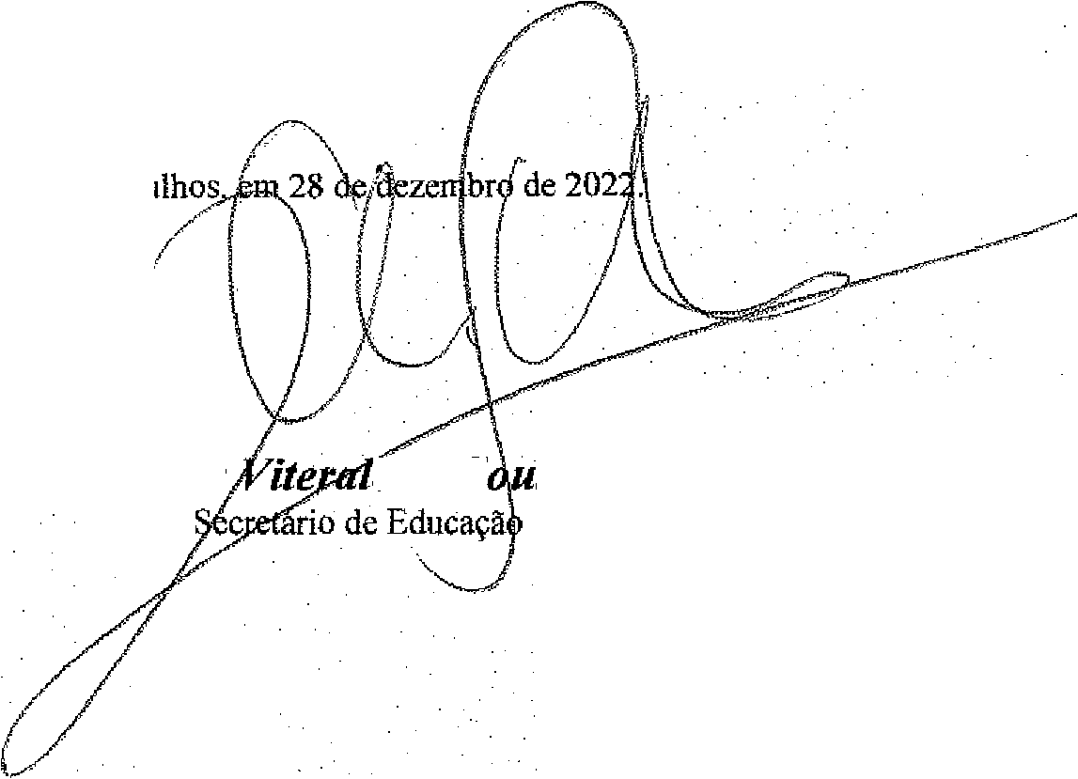
Ari 2“ - Permanecem inaiteradas as demais cláusulas.
èdeS
sa
N° 1480-0810.1236500062.035.01.2100000.335039.005
N° 1482-0810.1236500062.035.01.2100000.445039.005

Alex

